Министерство просвещения Республики Башкортостан
Государственное автономное профессиональное образовательное учреждение
Уфимский колледж статистики, информатики и вычислительной техники

ОТЧЁТ
по производственной практике
ПП.04.01 Производственная практика
по модулю ПМ.04 Сопровождение и обслуживание программного обеспечение компьютерных систем

Специальность
09.02.07 Информационные системы и программирование
Квалификация
Программист

Руководитель практики  от образовательного учреждения,  методист отделения по УПР ____________/ А.И. Файзулова  подпись ФИО | Руководитель практики  от предприятия  ____________/ И.А. Асадуллин  подпись ФИО
Руководитель практики  от учебного заведения  ____________/ О.В. Фатхулова  подпись ФИО | Студент группы 22П-2  ___________/ К.И. Каспранов  подпись ФИО  «___» ________________ 2026 год
УФА - 2026 год

СОДЕРЖАНИЕ
 | лист
Введение | 3
Описание предметной области | 6
Проектирование программного продукта | 16
Описание входной информации | 16
Описание выходной информации | 17
Описание структуры базы данных | 18
Контрольный пример | 25
Описание программного продукта | 29
Тестирование программного продукта | 35
Руководство пользователя | 44
Заключение | 55
Список использованных источников | 56
Приложение А. Диаграмма вариантов использования | 60

ВВЕДЕНИЕ
Информационная система – это взаимосвязанная совокупность технических средств, программного обеспечения, данных, процедур и персонала, предназначенная для сбора, хранения, обработки и выдачи информации с целью удовлетворения информационных потребностей пользователей и поддержки принятия управленческих или рабочих решений. Информационная система предназначена для сбора, хранения, обработки, передачи и представления информации, необходимой для принятия решений и обеспечения эффективной деятельности организации.
Тема преддипломной практики – разработка информационной системы для управления цифровым контентом книг с использованием современных технологий цифровой обработки информации. Система обеспечивает централизованное хранение электронных изданий, их классификацию, поиск, выдачу и управление правами доступа, а также поддержку форматирования и версионности документов, что повышает удобство работы с электронной библиотекой и оперативность взаимодействия пользователей с цифровым контентом.
Целью производственной (преддипломной) практики является развитие профессионального взгляда на выбор методов проектирования, разработки, реализации и поддержки сложных программных продуктов, к которым относятся информационные системы, а также введение в круг проблем обеспечения правильности работы и надёжности функционирования программных систем. Практика направлена на формирование практических навыков, необходимых для решения реальных инженерных задач при создании и сопровождении программных решений.
Производственная практика, являясь обязательным элементом образовательной программы, выполняет важную функцию — создаёт связь между теоретической подготовкой и практической деятельностью. Такой подход даёт возможность реализовывать усвоенные знания в профессиональной среде, глубоко осваивать выбранную специализацию через непосредственную работу, формировать профессиональное мышление в условиях реального производства.
Местом производственной практики является «Управление Федеральной налоговой службы России» города Уфа. В период её прохождения студенту предоставляется возможность ознакомиться с работой организации в сфере информационных технологий и документооборота, а также приобрести практические навыки в разработке и сопровождении программных средств, используемых в государственных структурах.
Основной сферой деятельности организации является администрирование налоговой системы, обеспечение бухгалтерской и налоговой отчётности, контроль за соблюдением налогового законодательства, а также автоматизация процессов документооборота и обмена информацией, что создаёт благоприятную среду для выполнения задач практики, связанных с управлением цифровым контентом.
При прохождении практики необходимо было выполнить следующие задачи:
- разработка концептуальной модели информационной системы для управления цифровым контентом книг;
- изучение и применение современных инструментальных средств разработки программных средств и технологий работы с документами;
- создание программного продукта, обеспечивающего хранение, обработку и поиск цифрового контента книг в электронной библиотеке;
- тестирование программного продукта на корректность работы функций управления, поиска и выдачи контента, а также контроля прав доступа пользователей;
- разработка документации по сопровождению и использованию программного продукта.

1 Описание предметной области
Требуется разработать информационную систему для автоматизации работы электронной библиотеки, которая позволит оптимизировать и упростить процессы управления каталогом книг, чтения электронных и аудиокниг, оформления покупок, подписок и заказов доставки, а также ведения личных библиотек пользователей.
Система будет включать веб-интерфейс для читателей, предоставляющий доступ к личному кабинету, где можно в удобное время просматривать каталог, читать книги онлайн, слушать аудиокниги, управлять личной библиотекой, отслеживать прогресс чтения, оставлять отзывы и оформлять заказы. Этот кабинет станет цифровым аналогом домашней библиотеки, доступным в любое время.
Параллельно система должна будет предусматривать внутренний режим ввода данных, реализованный посредством настольного приложения, отражающего перечень информации о сотрудниках, книгах, авторах и категориях. Этот режим важен для корректной работы системы, так как позволяет администрации эффективно управлять каталогом, формировать отчёты, вести учёт продаж и контролировать рабочие процессы.
В системе будет храниться информация о ролях, которая будет характеризоваться следующими параметрами:
- номер роли;
- название;
- признак активности.
Для управления доступом и обязанностями в системе будут использоваться роли. Каждая роль характеризует пользователя системы:
- номер сотрудника;
- номер роли;
- имя;
- фамилия;
- отчество;
- электронная почта;
- телефон;
- хеш-пароля;
- личная фотография;
- дата рождения;
- признак активности.
У сотрудников номера телефонов и электронные адреса должны быть уникальными, для того чтобы не допустить повторяющихся данных в информационной системе.
Каждый сотрудник имеет свой статус, отражающий его положение на рабочем месте. Эти статусы хранятся отдельно и содержат следующую информацию:
- номер статуса сотрудника;
- наименование (работает, в отпуске, уволен, на больничном).
Электронная библиотека предоставляет широкий ассортимент книг с различными категориями. Каждая книга должна будет содержать следующую информацию:
- номер книги;
- название;
- имя автора;
- наименование категории;
- наименование подкатегории;
- год издания;
- издатель;
- аннотация;
- цена;
- рейтинг;
- обложка;
- файл электронной книги;
- файл аудиокниги;
- количество на складе;
- признак доступности.
Каждую книгу определяет какая-либо категория, для удобства понимания пользователей, какого рода литература представлена. Категория книги должна содержать следующую информацию:
- номер категории;
- название;
- описание;
- признак активности.
Каждая категория может содержать несколько подкатегорий.
Подкатегория уточняет тип книг внутри категории и содержит:
- номер подкатегории;
- наименование категории;
- название;
- описание;
- признак активности.
Автор книг характеризуется следующими параметрами:
- номер автора;
- полное имя;
- биография;
- год рождения;
- год смерти.
Один автор может написать несколько книг.
Книга имеет определённый статус доступности. Информация о статусах книг хранится отдельно:
- статус книги;
- наименование (доступна, недоступна, в архиве).
Прежде чем приобрести или прочитать книгу, пользователь должен быть зарегистрирован в системе. Для учёта покупок, чтения, закладок и прогресса создаётся учётная запись читателя.
Учётная запись читателя должна включать следующую информацию:
- номер пользователя;
- электронная почта;
- хеш-пароля;
- имя;
- фамилия;
- отчество;
- телефон;
- адрес;
- наименование роли;
- статус подписки;
- дата окончания подписки.
Учётная запись имеет статус, отражающий её актуальность:
- статус пользователя;
- наименование (активен, заблокирован, удалён).
После регистрации и выбора книги пользователь в веб-приложении сможет оформить покупку или подписку. Покупка должна содержать следующую информацию:
- номер покупки;
- имя пользователя;
- наименование книги;
- цена;
- способ оплаты;
- дата покупки;
- статус.
Каждая покупка имеет свой статус, отражающий состояние транзакции:
- статус покупки;
- наименование (оплачена, в обработке, отменена, возвращена).
Пользователь может оформить подписку на доступ к контенту. Подписка содержит:
- номер подписки;
- имя пользователя;
- номер тарифа;
- дата начала;
- дата окончания;
- способ оплаты;
- статус.
План подписки (тариф) характеризуется следующими параметрами:
- номер тарифа;
- название;
- длительность в днях;
- базовая стоимость;
- описание;
- признак активности.
Статус подписки хранится отдельно:
- статус подписки;
- наименование (активна, истекла, приостановлена, отменена).
Пользователь может добавлять книги в личную библиотеку. Запись в личной библиотеке включает:
- номер записи в библиотеке;
- имя пользователя;
- наименование книги;
- дата добавления;
- способ получения (покупка, подписка, подарок).
Пользователь может добавлять закладки для быстрого возврата к прочитанному:
- номер закладки;
- имя пользователя;
- наименование книги;
- тип (страница, таймкод, цитата);
- дата добавления.
Нельзя создать одинаковые закладки одного типа для одной книги.
Система сохраняет прогресс чтения пользователя:
- номер прогресса;
- имя пользователя;
- наименование книги;
- последняя страница;
- таймкод;
- дата обновления.
Для одной книги у пользователя хранится только одна запись прогресса.
После прочтения книги пользователь может оставить отзыв:
- номер отзыва;
- имя пользователя;
- наименование книги;
- оценка;
- текст отзыва;
- дата создания;
- признак активности.
Один пользователь может оставить только один отзыв на книгу.
Статус оценки отзыва хранится отдельно:
- статус отзыва;
- наименование (ужасно, плохо, нормально, хорошо, отлично).
Пользователь может оформить заказ на доставку физической версии книги:
- номер заказа;
- имя пользователя;
- наименование книги;
- адрес доставки;
- дата оформления;
- статус;
- трек номер;
- способ оплаты.

Статус заказа доставки хранится отдельно:
- статус заказа;
- наименование (оформлен, в доставке, доставлен, отменён, возвращён).
После завершения оформления покупки или заказа автоматически будут формироваться счёт за оказание услуг и договор на оказание услуг, а менеджер при необходимости сможет составить отчёт по продажам за определённый период. Это необходимо для анализа и учёта продаж компании и вычисления общей прибыли.
К входным данным относятся:
- регистрационные данные пользователей;
- каталог книг (книги, авторы, категории);
- оформленная покупка книги;
- заявка на подписку;
- отзыв и оценка книги;
- прогресс чтения/прослушивания;
- закладки в книгах;
- заказ доставки физической книги;
- обновление статуса подписки.
К выходным данным относятся:
- чек.
Приложение предусматривает следующие ограничения:
- минимальный возраст сотрудника – 18 лет;
- при вводе ФИО нельзя вводить цифры, символы кроме «-» и «'»;
- при вводе номера телефона нельзя вводить буквы и символы, кроме «+»;
- при вводе номера телефона можно ввести только 11–12 символов;
- номер телефона должен быть уникальным;
- адрес электронной почты должен быть уникальным;
- информация не может быть предоставлена 3-м лицам, не имеющим доступ к данной информации;
- стоимость книги не может быть отрицательной или равняться нулю;
- год издания не может быть меньше 1000 и больше текущего года;
- рейтинг книги должен быть в диапазоне от 0 до 5;
- при загрузке файлов допускаются только форматы PDF, EPUB, MP3, M4A;
- размер загружаемого файла не должен превышать 500 МБ.
- покупка невозможна, если цена книги не указана или равна нулю;
- заказ доставки возможен только для книг с остатком на складе более нуля;
- отзыв о книге можно оставить только после покупки или завершения чтения;
- пользователь не может просматривать личные библиотеки и прогресс чтения других пользователей;
- доступ к личному кабинету осуществляется только после авторизации;
- скачивание файлов доступно только после успешной оплаты или при активной подписке.
С данной информационной системой должны работать следующие пользователи:
- менеджер;
- модератор;
- пользователь.
При работе с информационной системой в настольном приложении менеджер может решать следующие задачи:
- просмотр и анализ отчётов по продажам;
- формирование отчёта по оказанным услугам за определённый период;
- просмотр, добавление, редактирование и архивирование книг;
- управление категориями и подкатегориями;
- добавление, архивирование и редактирование данных авторов.
При работе с информационной системой в настольном приложении модератор может решать следующие задачи:
- все функции обычного пользователя;
- просмотр всех отзывов в системе;
- редактирование отзывов (исправление опечаток, нецензурной лексики);
- удаление или скрытие отзывов, нарушающих правила;
- блокировка пользователей за нарушения;
- просмотр жалоб на отзывы и принятие решений по ним.
При работе с информационной системой в веб-приложении пользователь может решать следующие задачи:
- регистрация и авторизация в личном кабинете;
- просмотр и поиск каталога книг по категориям, авторам, названию;
- просмотр карточки книги с аннотацией, рейтингом и отзывами;
- чтение электронных книг онлайн и скачивание после покупки;
- прослушивание аудиокниг в потоковом режиме;
- управление личной библиотекой: добавление, удаление, сортировка;
- создание и управление закладками;
- отслеживание прогресса чтения с автоматическим сохранением;
- оформление покупок и подписок;
- оформление заказа доставки физической версии книги;
- просмотр истории покупок и заказов;
- создание и публикация отзыва о книге с оценкой;
- просмотр и скачивание своих документов (чеки, договоры);
- редактирование своих персональных данных.
Требования к программному продукту:
- надёжность работы и отказоустойчивость;
- удобный и интуитивно понятный интерфейс;
- конфиденциальность персональных данных пользователей;
- сохранность и резервное копирование данных;
- защита контента от несанкционированного распространения;
- поддержка множественных форматов файлов;
- адаптивность веб-интерфейса для мобильных устройств.
2 Проектирование программного продукта
Диаграмма прецедентов (или диаграмма вариантов использования, англ. use‑case diagram) в UML – это графическое представление отношений между акторами (ролями пользователей или внешних систем) и прецедентами (функциями системы), показывающее, какие действия система предоставляет своим пользователям и как они взаимодействуют с ней на концептуальном уровне.
Диаграмма вариантов использования представлена в приложении А на рисунке А.1.
3 Описание входной информации
Входная информация представлена в виде входного документа.
Входными данными для создания системы являются:
- регистрационные данные пользователей;
- каталог книг (книги, авторы, категории);
- оформленная покупка книги;
- заявка на подписку;
- отзыв и оценка книги;
- прогресс чтения/прослушивания;
- закладки в книгах;
- заказ доставки физической книги;
- обновление статуса подписки.
Описание входных документов отображено в таблице 3.1.
Таблица 3.1 – Описание входных документов
Наименование документа (шифр) | Периодичность поступления документа | Откуда поступает документ
Каталог книг | По запросу менеджера | Менеджера
4 Описание выходной информации
Выходной документ – это итоговый файл, отчет или другой носитель данных, который формируется программой, системой или процессом обработки в результате анализа, преобразования или агрегации входных данных. Он представляет собой готовую, структурированную информацию, предназначенную для дальнейшего использования, просмотра, печати, передачи или хранения.
Описание выходных документов отображено в таблице 4.1.
Таблица 4.1 – Описание выходных документов
Наименование документа (шифр) | Периодичность выдачи документа | Кол–во экз. | Куда передаются
Чек | После оформления заказа | 1 | Клиенту

На рисунке 4.1 представлен шаблон выходного документа «Чек».
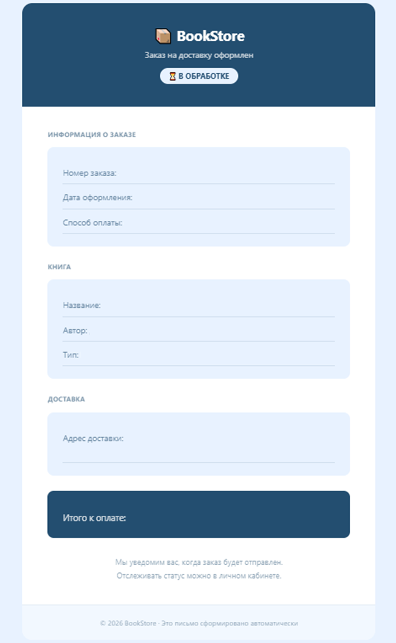
Рисунок 4.1 – Шаблон выходного документа «Чек»
5 Описание структуры базы данных
При проектировании базы данных использовалась СУБД PostgreSQL. PostgreSQL – это объектно-реляционная система управления базами данных с открытым исходным кодом. Под «реляционной» понимается организация данных в виде взаимосвязанных таблиц. Для описания структуры базы данных использовались средства SQL.
В описании структуры базы данных представлен перечень полей каждой таблицы, включая типы данных, ограничения и связи. Подробная информация о полях представлена в таблицах 5.1 – 5.16.
Таблица 5.1 – Users (Пользователи)
Содержание поля | Имя поля | Тип, длина | Примечания
Номер пользователя | user_id | integer | Суррогатный первичный ключ, GENERATED ALWAYS AS IDENTITY
Электронная почта | email | varchar(255) | Обязательное, уникальное поле
Хэш пароля | password_hash | varchar(255) | Обязательное поле
Имя | first_name | varchar(100) | Обязательное поле
Фамилия | last_name | varchar(100) | Обязательное поле
Отчество | middle_name | varchar(100) | Необязательное поле
Телефон | phone | varchar(20) | Необязательное поле
Адрес | address | text | Необязательное поле
Роль | role_id | integer | Внешний ключ - roles.role_id
Таблица 1.6.2 – Roles (Роли пользователей)
Содержание поля | Имя поля | Тип, длина | Примечания
Номер роли | role_id | integer | Первичный ключ, GENERATED ALWAYS AS IDENTITY
Название роли | name | varchar(50) | Уникальное, обязательное
Активность | is_active | boolean | Значение по умолчанию: true
Таблица 5.3 – Authors (Авторы)
Содержание поля | Имя поля | Тип, длина | Примечания
Номер автора | author_id | integer | Первичный ключ, GENERATED ALWAYS AS IDENTITY
ФИО автора | full_name | varchar(255) | Уникальное, обязательное
Биография | biography | text | Необязательное поле
Год рождения | birth_year | date | Необязательное поле
Год смерти | death_year | date | Необязательное поле

Таблица 5.4 – Categories (Категории книг)
Содержание поля | Имя поля | Тип, длина | Примечания
Номер категории | category_id | integer | Первичный ключ
Название категории | name | varchar(100) | Уникальное, обязательное
Описание | description | text | Необязательное поле
Активность | is_active | boolean | Значение по умолчанию: true
Таблица 5.5 – Subcategories (Подкатегории)
Содержание поля | Имя поля | Тип, длина | Примечания
Номер подкатегории | subcategory_id | integer | Первичный ключ
Категория | category_id | integer | Внешний ключ - categories.category_id
Название подкатегории | name | varchar(100) | Обязательное поле
Описание | description | text | Необязательное поле
Активность | is_active | boolean | Значение по умолчанию: true
Таблица 5.6 – Books (Книги)
Содержание поля | Имя поля | Тип, длина | Примечания
Номер книги | book_id | integer | Первичный ключ
Название книги | title | varchar(255) | Обязательное поле
Автор | author_id | integer | Внешний ключ -authors.author_id
Категория | category_id | integer | Внешний ключ - categories.category_id
Подкатегория | subcategory_id | integer | Внешний ключ - subcategories.subcategory_id
Год издания | publication_year | integer | Обязательное поле
Издатель | publisher | varchar(150) | Необязательное поле
Описание (аннотация) | synopsis | text | Необязательное поле
Цена | price | numeric(10,2) | Обязательное поле
Рейтинг | rating | numeric(3,2) | По умолчанию: 0.00
Обложка (изображение) | cover_image | bytea | Необязательное поле
Содержимое (PDF) | content_pdf | bytea | Необязательное поле
Содержимое (аудио) | content_audio | bytea | Необязательное поле
Количество на складе | stock_quantity | integer | По умолчанию: 0
Статус активности | is_active | boolean | По умолчанию: true

Таблица 5.7 – Bookmarks (Избранное / Закладки)
Содержание поля | Имя поля | Тип, длина | Примечания
Номер записи | bookmark_id | integer | Первичный ключ, GENERATED ALWAYS AS IDENTITY
Пользователь | user_id | integer | Внешний ключ - users.user_id
Книга | book_id | integer | Внешний ключ - books.book_id
Тип закладки | bookmark_type | varchar(20) | Обязательное поле (например: 'wishlist', 'favorite')
Дата добавления | added_date | timestamp | По умолчанию: CURRENT_TIMESTAMP
Таблица 5.8 – Reviews (Отзывы и оценки)
Содержание поля | Имя поля | Тип, длина | Примечания
Номер отзыва | review_id | integer | Первичный ключ, GENERATED ALWAYS AS IDENTITY
Пользователь | user_id | integer | Внешний ключ - users.user_id
Книга | book_id | integer | Внешний ключ - books.book_id
Оценка | rating | integer | Обязательное поле (рекомендуется CHECK 1–5)
Текст отзыва | review_text | text | Необязательное поле
Дата создания | created_at | timestamp | По умолчанию: CURRENT_TIMESTAMP
Активность | is_active | boolean | По умолчанию: true
Таблица 5.9 – Purchases (Покупки цифрового контента)
Содержание поля | Имя поля | Тип, длина | Примечания
Номер покупки | purchase_id | integer | Первичный ключ, GENERATED ALWAYS AS IDENTITY
Пользователь | user_id | integer | Внешний ключ - users.user_id
Книга | book_id | integer | Внешний ключ - books.book_id
Способ оплаты | payment_method | varchar(50) | Обязательное поле
Дата покупки | purchase_date | timestamp | По умолчанию: CURRENT_TIMESTAMP
Статус | status | varchar(20) | Обязательное поле
Таблица 5.10 – Delivery_orders (Заказы на доставку)
Содержание поля | Имя поля | Тип, длина | Примечания
1 | 2 | 3 | 4
Номер заказа | order_id | integer | Первичный ключ, GENERATED ALWAYS AS IDENTITY
Продолжение таблицы 5.10
1 | 2 | 3 | 4
Пользователь | user_id | integer | Внешний ключ - users.user_id
Книга | book_id | integer | Внешний ключ - books.book_id
Адрес доставки | delivery_address | text | Обязательное поле
Итоговая сумма | total_amount | numeric(10,2) | Обязательное поле
Дата заказа | order_date | timestamp | По умолчанию: CURRENT_TIMESTAMP
Статус заказа | status | varchar(20) | Обязательное поле
Трек-номер | tracking_number | varchar(100) | Необязательное поле
Способ оплаты | payment_method | varchar(50) | Обязательное поле
Таблица 5.11 – Reading_progress (Прогресс чтения)
Содержание поля | Имя поля | Тип, длина | Примечания
Номер записи | progress_id | integer | Первичный ключ, GENERATED ALWAYS AS IDENTITY
Пользователь | user_id | integer | Внешний ключ - users.user_id
Книга | book_id | integer | Внешний ключ - books.book_id
Последняя страница | last_page | integer | Необязательное поле
Позиция в аудио (сек) | timecode_seconds | integer | Необязательное поле
Дата обновления | updated_at | timestamp | По умолчанию: CURRENT_TIMESTAMP
Таблица 5.12 – User_library (Личная библиотека пользователя)
Содержание поля | Имя поля | Тип, длина | Примечания
Номер записи | library_id | integer | Первичный ключ, GENERATED ALWAYS AS IDENTITY
Пользователь | user_id | integer | Внешний ключ - users.user_id
Книга | book_id | integer | Внешний ключ - books.book_id
Дата добавления | added_date | timestamp | По умолчанию: CURRENT_TIMESTAMP
Тип получения | acquisition_type | varchar(20) | Обязательное (например: 'purchase', 'subscription', 'gift')
Таблица 5.13 – Subscription_plans (Тарифные планы подписки)
Содержание поля | Имя поля | Тип, длина | Примечания
1 | 2 | 3 | 4
Номер плана | plan_id | integer | Первичный ключ, GENERATED ALWAYS AS IDENTITY
Продолжение таблицы 5.13
1 | 2 | 3 | 4
Название плана | name | varchar(100) | Уникальное, обязательное
Длительность (дни) | duration_days | integer | Обязательное поле
Базовая цена | base_price | numeric(10,2) | Обязательное поле
Описание | description | text | Необязательное поле
Активность | is_active | boolean | По умолчанию: true
Таблица 5.14 – Subscriptions (Активные подписки пользователей)
Содержание поля | Имя поля | Тип, длина | Примечания
Номер подписки | subscription_id | integer | Первичный ключ, GENERATED ALWAYS AS IDENTITY
Пользователь | user_id | integer | Внешний ключ - users.user_id
Тарифный план | plan_id | integer | Внешний ключ - subscription_plans.plan_id
Дата начала | start_date | date | Обязательное поле
Дата окончания | end_date | date | Обязательное поле
Оплаченная сумма | paid_amount | numeric(10,2) | Обязательное поле
Способ оплаты | payment_method | varchar(50) | Обязательное поле
Статус | status | varchar(20) | Обязательное поле
Схема базы данных представляет собой формальное и вместе с тем весьма важное описание структуры хранимой информации, которое включает в себя таблицы, их поля, а также связи между ними. Именно она задаёт общую организацию данных в системе, определяя, каким образом информация будет размещаться, храниться и использоваться в дальнейшем. В реляционных системах схема данных играет ключевую роль, поскольку она определяет не только состав таблиц, но и типы, свойства полей, а также различные ограничения и правила, направленные на обеспечение целостности данных.
По сути, схема данных выступает в качестве основы, на которой строится вся база данных, так как именно она позволяет упорядочить информационные потоки и обеспечить логическую связанность всех элементов.

На рисунке 5.1 изображена схема отношений базы данных.

Рисунок 5.1 – Схема отношений базы данных

6 Контрольный пример
Контрольный пример – это специально подготовленный пример или набор входных данных, используемый для проверки корректности работы программы, алгоритма, модели или запроса к базе данных. Он представляет собой конкретные значения, которые можно подставить в тестируемую систему, и сравнить фактический результат с ожидаемым.
Контрольные примеры широко применяются в тестировании программного обеспечения, они позволяют выявить логические ошибки, пограничные случаи, сбои в обработке исключений и отклонения от требований.
В таблице 6.1 представлены входные данные «Роли пользователей» для контрольного примера.
Таблица 6.1 – Контрольный пример «Роли пользователей»
Номер роли | Наименование | Активность
1 | Администратор | Активен
2 | Пользователь | Активен
3 | Модератор | Активен
В таблице 6.2 представлены входные данные «Пользователи» для контрольного примера.
Таблица 6.2 – Контрольный пример «Пользователи»
Номер | Электронная почта | Пароль | Имя | Фамилия | Отчество | Телефон | Роль
1 | admin@mail.com | hash123 | Иван | Иванов | Иванович | +37120000001 | Администратор
2 | user1@mail.com | hash456 | Анна | Петрова | Сергеевна | +37120000002 | Пользователь
3 | user2@mail.com | hash789 | Олег | Смирнов |  | +37120000003 | Пользователь

В таблице 6.3 представлены входные данные «Авторы» для контрольного примера.
Таблица 6.3 – Контрольный пример «Авторы»
Номер автора | ФИО | Биография | Дата рождения | Дата смерти
1 | Лев Толстой | Русский писатель | 09.09.1828 | 20.11.1910
2 | Александр Пушкин | Русский поэт | 06.06.1799 | 10.02.1837
3 | Джордж Оруэлл | Британский писатель | 25.06.1903 | 21.01.1950
В таблице 6.4 представлены входные данные «Категории» для контрольного примера.
Таблица 6.4 – Контрольный пример «Категории»
Номер категории | Название | Описание | Активность
1 | Художественная | Романы и рассказы | Активен
2 | Научная литература | Учебные и научные книги | Активен
3 | Фантастика | Фантастические произведения | Активен
В таблице 6.5 представлены входные данные «Подкатегории» для контрольного примера.
Таблица 6.5 – Контрольный пример «Подкатегории»
Номер | Категория | Название | Описание | Активность
1 | Художественная литература | Романы |  | Активен
2 | Художественная литература | Повести |  | Активен
3 | Фантастика | Антиутопия |  | Активен
В таблице 6.6 представлены входные данные «Избранное» для контрольного примера.
Таблица 6.6 – Контрольный пример «Избранное»
Номер | Пользователь | Книга | Тип | Дата
1 | Анна Петрова | 1984 | Избранное | 01.05.2026
2 | Олег Смирнов | Война и мир | В списке желаний | 02.05.2026

В таблице 6.7 представлены входные данные «Действия искусственного интеллекта» для контрольного примера.
Таблица 6.7 – Контрольный пример «Книги»
Номер книги | Название | Автор | Категория | Подкатегория | Год | Цена (Руб.) | Рейтинг | Кол-во (Шт.)
1 | Война и мир | Толстой | Художественная | Романы | 1869 | 19.99 | 4.8 | 10
2 | Евгений Онегин | Пушкин | Художественная | Романы | 1833 | 9.99 | 4.7 | 5
3 | 1984 | Оруэлл | Фантастика | Антиутопия | 1949 | 14.99 | 4.9 | 8
В таблице 6.8 представлены входные данные «Заказы доставки» для контрольного примера.
Таблица 6.8 – Контрольный пример «Заказы доставки»
Номер | Пользователь | Книга | Адрес | Сумма (руб.)
1 | 2 | 3 | 4 | 5
1 | Олег Смирнов | Война и мир | Рига, ул. Пушкина 10 | 25.00
Продолжение таблицы 6.8
Дата заказа | Статус | Трек
6 | 7 | 8
07.05.2026 | Отправлен | TRK12345
В таблице 6.9 представлены выходные данные «Отзывы» для контрольного примера.
Таблица 6.9 – Контрольный пример «Отзывы»
Номер | Пользователь | Книга | Оценка | Отзыв | Дата
1 | Анна Петрова | 1984 | 5 | Отличная книга | 03.05.2026
2 | Олег Смирнов | Война и мир | 4 | Очень объемно, но интересно | 04.05.2026

В таблице 6.10 представлены выходные данные «Покупки» для контрольного примера.
Таблица 6.10 – Контрольный пример «Покупки»
Номер | Пользователь | Книга | Сумма | Способ оплаты | Дата | Статус
1 | Анна Петрова | 1984 | 14.99 | карта | 05.04.2026 | оплачено
2 | Олег Смирнов | Война и мир | 19.99 | PayPal | 06.04.2026 | оплачено
В таблице 6.11 представлены входные данные «Прогресс чтения» для контрольного примера.
Таблица 6.11 – Контрольный пример «Прогресс чтения»
Номер | Пользователь | Книга | Страница | Время (сек) | Дата
1 | Анна Петрова | 1984 | 120 |  | 08.04.2026
2 | Олег Смирнов | Война и мир | 45 |  | 08.04.2026
В таблице 6.12 представлены входные данные «Личная библиотека» для контрольного примера.
Таблица 6.12 – Контрольный пример «Личная библиотека»
Номер | Пользователь | Книга | Дата | Тип
1 | Анна Петрова | 1984 | 05.04.2026 | Покупка
2 | Олег Смирнов | Война и мир | 06.04.2026 | Покупка
В таблице 6.13 представлены входные данные «Тарифные планы» для контрольного примера.
Таблица 6.13 – Контрольный пример «Тарифные планы»
Номер | Название | Длительность | Цена (руб.) | Описание | Активность
1 | Месячный | 30 | 9.99 | Доступ на 1 месяц | Активен
2 | Годовой | 365 | 99.99 | Доступ на 1 год | Активен

В таблице 6.14 представлены выходные данные «Подписки» для контрольного примера.
Таблица 6.14 – Контрольный пример «Подписки»
Номер | Пользователь | План | Начало
1 | 2 | 3 | 4
1 | Анна Петрова | Месячный | 01.04.2026
Продолжение таблицы 6.14
Конец | Сумма (руб.) | Оплата | Статус
5 | 6 | 7 | 8
01.05.2026 | 9.99 | карта | активна
7 Описание программного продукта
В рамках разработки информационной системы принято решение о создании единого веб-приложения, взаимодействующего с серверной частью через стандартизированный API. Такой подход позволяет обеспечить централизованную обработку данных, их валидацию и строгую типизацию запросов, сохраняя при этом простоту развёртывания и поддержки системы.
Серверная часть реализована на базе ASP.NET Core Web API с использованием языка C#. Данный выбор обусловлен высокой производительностью, кроссплатформенностью и развитой экосистемой .NET. Для работы с данными применяется PostgreSQL – надёжная объектно-реляционная СУБД с открытым исходным кодом, которая эффективно интегрируется с серверной частью через Entity Framework Core. Это обеспечивает удобную работу с данными на уровне кода, миграции схемы БД и автоматическую генерацию запросов.
Клиентская часть разработана на языке JavaScript с использованием фреймворка React в среде Visual Studio Code. React предоставляет компонентный подход к построению интерфейса, что способствует повторному использованию кода, упрощает тестирование и поддержку. Взаимодействие с сервером осуществляется через HTTP-запросы (fetch/axios) к ASP.NET Core Web API, данные передаются в формате JSON, что гарантирует лёгкость парсинга и синхронизации с состоянием приложения.
На рисунке 7.1 изображена модульная веб-приложения.
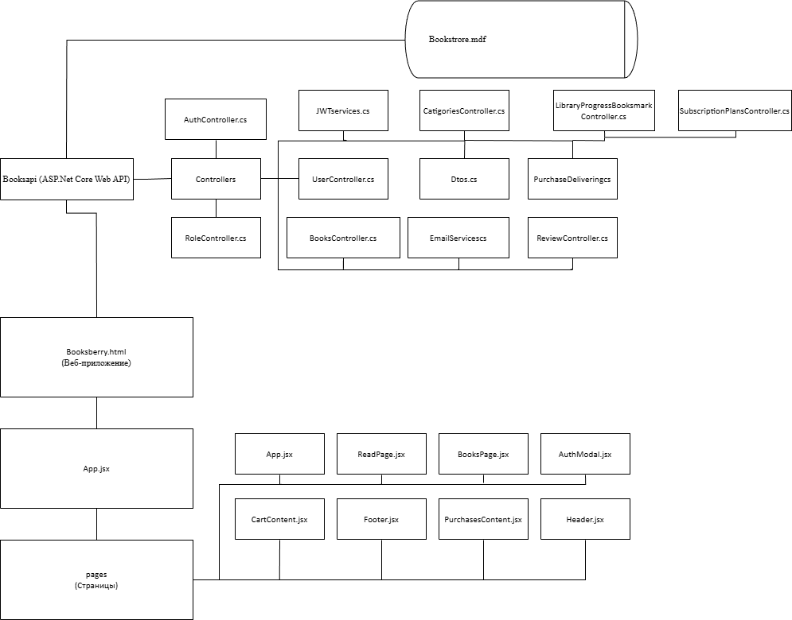
Рисунок 7.1 – Модульная схема веб-приложения

На таблице 7.1 отображено описание основных процедур.
Таблица 7.1 – Описание основных процедур
Процедуры | Название
1 | 2
Api.js
apiUrl(path) | Формирует полный URL запроса, добавляя базовый адрес API к переданному пути.
withoutApiPrefix(path) | Удаляет префикс /api из пути. Используется как запасной вариант при недоступности основного маршрута.
withCredentials(options) | Добавляет параметр credentials: "include" к параметрам запроса для передачи куки.
fetchWithFallback(path, options) | Выполняет запрос по основному пути. Если сервер вернул 404 — повторяет запрос без префикса /api.
fetchTryPaths(paths, options) | Перебирает список маршрутов и возвращает первый успешный ответ (не 404).
toJsonOrThrow(res, scopeLabel) | Читает ответ сервера, проверяет статус и тип содержимого, возвращает распарсенный JSON или выбрасывает ошибку с описанием.
fetchBooksCatalog(params) | Загружает список книг каталога с поддержкой фильтрации по поиску, категории, автору, цене, рейтингу, году и сортировки.
fetchAuthors() | Загружает список всех авторов с сервера.
fetchCategories() | Загружает список всех категорий с сервера.
fetchBookDetail(bookId) | Загружает детальную информацию об одной книге по её идентификатору.
apiUrl(path) | Формирует полный URL запроса, добавляя базовый адрес API к переданному пути.
coverUrl(bookId) | Возвращает URL обложки книги по её идентификатору.
readPdfUrl(bookId) | Возвращает URL для чтения PDF-файла книги по её идентификатору.
getAuthToken() | Читает токен авторизации из куки браузера и возвращает его.
saveAuthToken(token) | Сохраняет токен авторизации в куки браузера на 7 дней.
clearAuthToken() | Удаляет токен авторизации из куки браузера.

Продолжение таблицы 7.1
1 | 2
authHeaders() | Формирует заголовок Authorization: Bearer <token> если пользователь авторизован.
login(payload) | Отправляет запрос на вход с email и паролем. Возвращает данные пользователя включая токен.
register(payload) | Отправляет запрос на регистрацию нового пользователя. Возвращает данные или токен при успехе.
fetchMyBookmarks(type) | Загружает список закладок текущего авторизованного пользователя по типу (по умолчанию favorite).
fetchMyLibrary() | Загружает личную библиотеку текущего авторизованного пользователя.
fetchMyPurchases() | Загружает историю покупок текущего авторизованного пользователя.
buyBook(bookId, paymentMethod) | Отправляет запрос на покупку книги. Перебирает варианты маршрутов и форматов тела запроса до успешного ответа.
fetchReviewsByBook(bookId) | Загружает список отзывов на книгу по её идентификатору.
createReview(bookId, rating, reviewText) | Создаёт новый отзыв на книгу. Перебирает варианты форматов тела запроса.
updateReview(reviewId, rating, reviewText) | Обновляет существующий отзыв по его идентификатору.
deleteReview(reviewId) | Удаляет отзыв по его идентификатору.
addBookmark(bookId, bookmarkType) | Добавляет книгу в закладки. Перебирает варианты маршрутов и форматов тела запроса до успешного ответа.
removeBookmark(bookmarkId) | Удаляет закладку. Последовательно пробует DELETE по id, POST с телом и POST с параметром в строке запроса.
App.jsx (Главный компонент приложения)
useDebounced(value, delay) | Вспомогательный хук. Возвращает значение с задержкой – используется для поиска, чтобы не отправлять запрос при каждом нажатии клавиши.

Продолжение таблицы 7.1
1 | 2
formatPrice(n) | Форматирует число в строку с символом рубля и разделением разрядов по правилам русской локали.
mapListBook(b) | Преобразует объект книги из формата API в формат, используемый компонентами интерфейса.
handlePageChange(page) | Устанавливает текущую страницу каталога и плавно прокручивает страницу к разделу каталога.
clearFilters() | Сбрасывает все фильтры каталога: категорию, подкатегорию, автора, цену, рейтинг, год и сортировку.
onPickCategory(id) | Устанавливает выбранную категорию и сбрасывает подкатегорию.
openBookPage(book) | Выполняет переход на страницу книги по её идентификатору.
handleAddToCart(book) | Добавляет книгу в корзину. Проверяет авторизацию и наличие книги в библиотеке. Если книга уже куплена – показывает предупреждение.
handleBuyBook(book) | Покупает книгу через API. После успеха добавляет книгу в библиотеку, создаёт запись о покупке и удаляет книгу из корзины.
handleBuyFromCart(book) | Обёртка над handleBuyBook для покупки одной книги из корзины. Управляет состоянием загрузки для конкретной книги.
handleBuyAllFromCart() | Последовательно покупает все книги из корзины, управляя общим состоянием загрузки.
BookPage.jsx (Страница книги)
getBookIdFromPath() | Извлекает идентификатор книги из URL-адреса страницы.
onToggleBookmark() | Добавляет или удаляет книгу из закладок. Если закладка существует – удаляет, иначе создаёт новую.
onAddToCart() | Добавляет книгу в корзину через localStorage. Проверяет авторизацию и наличие книги в библиотеке перед добавлением.
Продолжение таблицы 7.1
1 | 2
tabBody() | Возвращает содержимое активной вкладки: характеристики книги, синопсис или блок отзывов с формой.
getUserIdFromToken(token) | Извлекает идентификатор пользователя из JWT-токена путём декодирования его полезной нагрузки.
AuthModal.jsx (Модальное окно авторизации)
submitLogin(e) | Обрабатывает отправку формы входа. Выполняет запрос к API, сохраняет токен и закрывает модальное окно при успехе.
submitRegister(e) | Обрабатывает отправку формы регистрации. При получении токена сразу авторизует пользователя, иначе переключает на форму входа.
Modal.jsx (Модальное окно карточки книги)
tabBody() | Возвращает текстовое содержимое активной вкладки: описание книги, детали или информацию об авторе.
onToggleBookmark() | Добавляет или удаляет книгу из закладок. Уведомляет родительский компонент об изменении через onBookmarkChange.
ReadPdfPage.jsx (Страница чтения PDF)
getBookIdFromQuery() | Извлекает идентификатор книги из параметров строки запроса URL.
loadPdf() | Загружает PDF-файл книги с сервера с авторизационным заголовком, создаёт объектный URL из полученного blob и отображает его в iframe.
main.jsx (Точка входа)
resolvePage() | Определяет какой компонент отобразить на основе текущего URL-адреса. Возвращает соответствующий компонент для маршрутов /book/:id, /cart, /library, /bookmarks, /purchases и главной страницы.

8 Тестирование программного продукта
Тестирование программного продукта – это процесс исследования и испытания программы, целью которого является проверка соответствия между её реальным поведением и поведением, зафиксированным в требованиях. Эта проверка осуществляется путем прогона программы на конечном наборе сценариев, подобранных таким образом, чтобы максимизировать вероятность обнаружения несоответствий.
Таблица 8.1 – Протокол тестирования «Регистрация при вводе корректных данных»
Поле | Описание
Дата теста | 17.05.2026
Приоритет тестирования (Низкий/ Средний/Высокий) | Высокий
Заголовок/название теста | Проверка регистрации
Резюме испытания | Необходимо добиться корректного поведения программы при регистрации
Этапы теста | 1 Нажать кнопку «Войти»;  2 Вписать данные;  3 Войти.
Тестовые данные | Email:k.Kaspranov@yandex.ru  Пароль:1234  Имя:Камиль  Фамилия:Каспранов  Отчество:Ильдарович  Телефон:+791704165095
Ожидаемый результат | Корректное создание аккаунта
Фактический результат | Корректное создание аккаунта
На рисунке 8.1 изображен результат тестирования на проверку регистрации при вводе корректных данных.
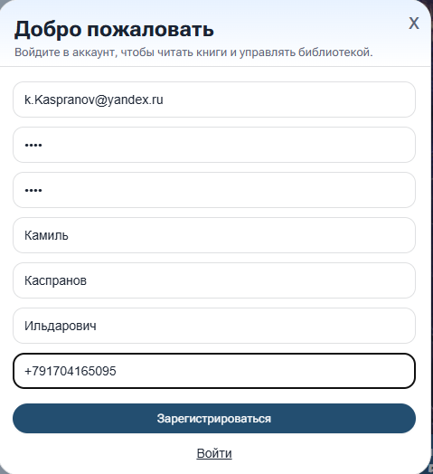
Рисунок 8.1 – Регистрация
Таблица 8.2 – Протокол тестирования «Регистрация при вводе некорректных данных»
Поле | Описание
1 | 2
Дата теста | 17.05.2026
Приоритет тестирования (Низкий/ Средний/Высокий) | Высокий
Заголовок/название теста | Проверка при вводе некорректных данных регистрации
Резюме испытания | Необходимо добиться корректного поведения программы при регистрации
Этапы теста | 1 Нажать кнопку «Войти»;  2 Вписать данные;  3 Войти.
Тестовые данные | Email:qwe@  Пароль:1234  Имя:Камиль  Фамилия:Каспранов  Отчество:Ильдарович  Телефон:+791704165095  Адрес:Ул Акназарова 26
Продолжение таблицы 8.2
1 | 2
Ожидаемый результат | Ожидается вывод пользователю информации об ошибке
Фактический результат | Вывод пользователю информации об ошибке
На рисунке 8.2 изображен результат тестирования на проверку регистрации при вводе некорректных данных.
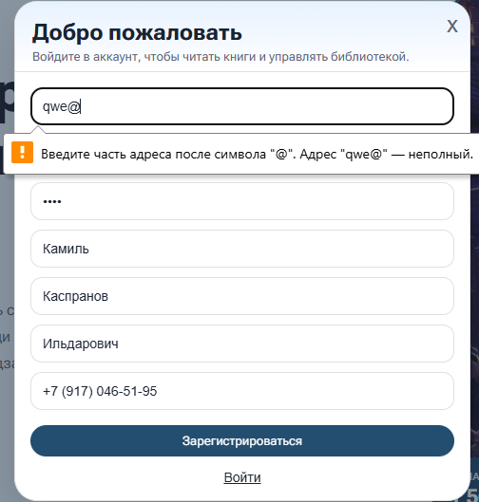
Рисунок 8.2 – Вывод пользователю информации об ошибке
Таблица 8.3 – Протокол тестирования «Вход в аккаунт»
Поле | Описание
1 | 2
Дата теста | 17.05.2026
Приоритет тестирования (Низкий/ Средний/Высокий) | Высокий
Заголовок/название теста | Вход в аккаунт
Резюме испытания | Необходимо добиться корректного поведения программы при входе в аккаунт
Этапы теста | 1 Нажать кнопку «Войти»;  2 Вписать данные;  3 Войти.
Продолжение таблицы 8.3
1 | 2
Тестовые данные | Email:k.kaspranov@yandex.ru  Пароль:1234
Ожидаемый результат | Ожидается вход в аккаунт
Фактический результат | Вход в аккаунт
На рисунке 8.3 изображен результат тестирования на проверку вход в аккаунт.
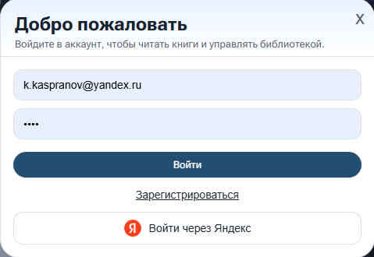
Рисунок 8.3 – Вход в аккаунт
Таблица 8.4 – Протокол тестирования «Вход в аккаунт при вводе некорректных данных»
Поле | Описание
1 | 2
Дата теста | 17.05.2026
Приоритет тестирования (Низкий/ Средний/Высокий) | Высокий
Заголовок/название теста | Вход в аккаунт при вводе некорректных данных
Резюме испытания | Необходимо добиться корректного поведения программы при входе в аккаунт с некорректными данными
Этапы теста | 1 Нажать кнопку «Войти»;  2 Вписать данные;  3 Войти.
Продолжение таблицы 8.4
1 | 2
Тестовые данные | Email:kaspranov@yandex.ru  Пароль:1234
Ожидаемый результат | Ожидается вывод ошибки пользователю
Фактический результат | Вывод ошибки пользователю
На рисунке 8.4 изображен результат тестирования на проверку входа в аккаунт с некорректными данными.
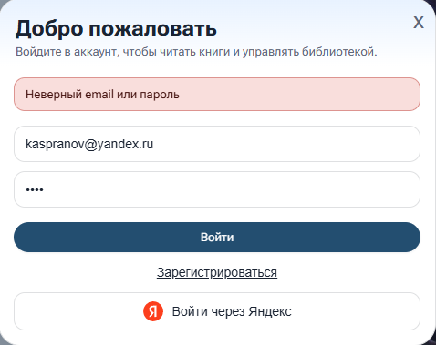
Рисунок 8.4 – Входа в аккаунт с некорректными данными
Таблица 8.5 – Протокол тестирования «Добавление в корзину»
Поле | Описание
Дата теста | 17.05.2026
Приоритет тестирования (Низкий/ Средний/Высокий) | Высокий
Заголовок/название теста | Добавление в корзину
Резюме испытания | Необходимо добиться корректного поведения программы при добавлении в корзину
Этапы теста | 1 Нажать кнопку «В корзину»;  2 Войти в корзину.
Тестовые данные
Ожидаемый результат | Ожидается добавление книги в корзину
Фактический результат | Добавление книги в корзину
На рисунке 8.5 изображен результат тестирования на проверку добавления книги в корзину.
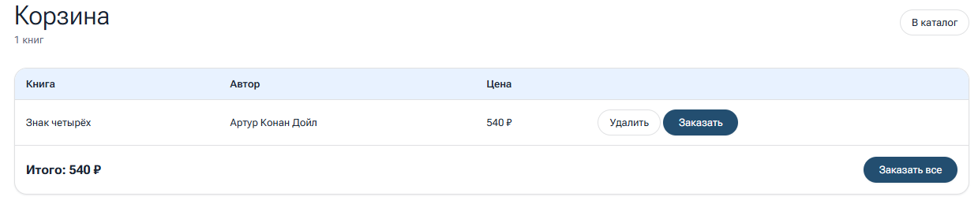
Рисунок 8.5 – Добавление книги в корзину
Таблица 8.6 – Протокол тестирования «Покупка книги»
Поле | Описание
Дата теста | 17.05.2026
Приоритет тестирования (Низкий/ Средний/Высокий) | Высокий
Заголовок/название теста | Покупка книги
Резюме испытания | Необходимо добиться корректного поведения программы при покупке книги
Этапы теста | 1 Войти в корзину;  2 Нажать кнопку купить.
Тестовые данные | Номер карты:6666 6666 6666 6666  Имя:Kamil  Срок:12/12  CVV:123  Адрес по карте:Республика Башкортостан, Уфа, улица Акназарова  Номер квартиры:42  Подъезд:3  Домофон:42
Ожидаемый результат | Ожидается покупка книги
Фактический результат | Покупка книги
На рисунках 8.6 – 8.7 изображены результаты тестирования на проверку покупки книги.

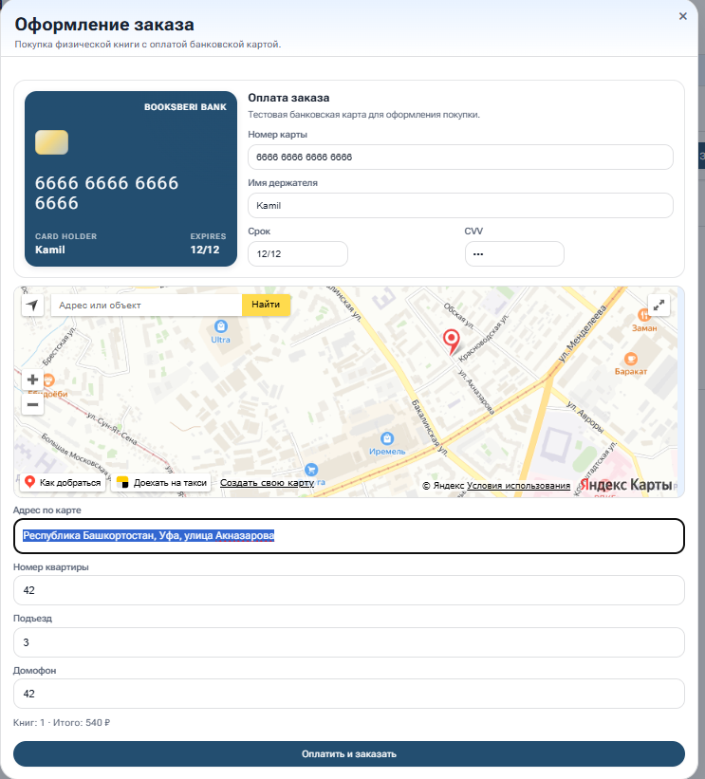
Рисунок 8.6 – Покупка книги

Рисунок 8.7 – Уведомление о покупке книги

Таблица 8.7 – Протокол тестирования «Изменение данных пользователя»
Поле | Описание
Дата теста | 17.05.2026
Приоритет тестирования (Низкий/ Средний/Высокий) | Высокий
Заголовок/название теста | Покупка книги
Резюме испытания | Необходимо добиться корректного поведения программы при изменении данных пользователя
Этапы теста | 1 Войти в профиль;  2 Нажать кнопку «Сохранить профиль».
Тестовые данные | Имя: Danil
Ожидаемый результат | Ожидается изменение данных пользователя
Фактический результат | Изменение данных пользователя.
На рисунке 8.8 изображен результат тестирования на проверку изменение данных пользователя.
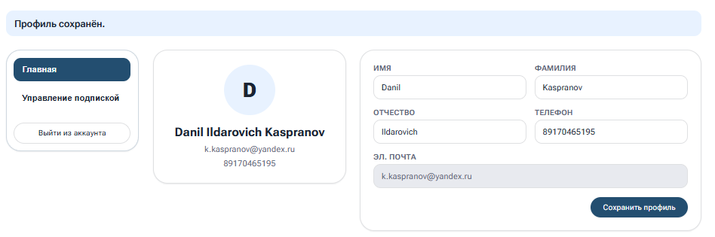
Рисунок 8.8 – Изменение данных пользователя
Таблица 8.8 – Протокол тестирования «Покупка подписки»
Поле | Описание
1 | 2
Дата теста | 17.05.2026
Приоритет тестирования (Низкий/ Средний/Высокий) | Высокий
Заголовок/название теста | Покупка подписки
Резюме испытания | Необходимо добиться корректного поведения программы при покупке подписки
Этапы теста | 2 Нажать кнопку «Подписка».

Продолжение таблицы 8.8
1 | 2
Тестовые данные | Номер карты:6666 6666 6666 6666  Имя:Kamil  Срок:12/12  CVV:123
Ожидаемый результат | Ожидается покупка подписки
Фактический результат | Покупка подписки
На рисунке 8.9 изображен результат тестирования на проверку покупки подписки.
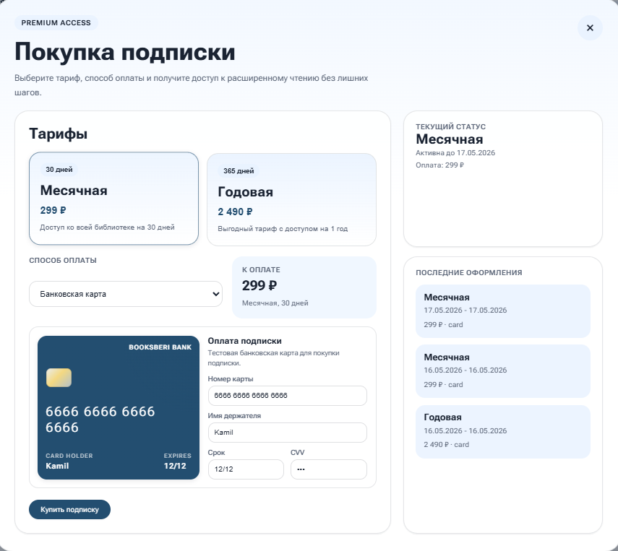
Рисунок 8.9 – Покупка подписки
9 Руководство пользователя
Руководство пользователя – это документ обзорного и одновременно справочного характера, основная цель которого помочь пользователям понять программу. Руководство пользователя ориентировано на самую широкую аудиторию. К нему могут обращаться и простые пользователи приложения, и операторы, и программисты. Это связано с общим характером информации, представленной в данном документе. Цель создания документа заключается в том, чтобы предоставить пользователю возможность самостоятельно решать свои прикладные задачи с помощью системы.
На рисунке 9.1 – 9.2 изображена главная страница «Буксбери».
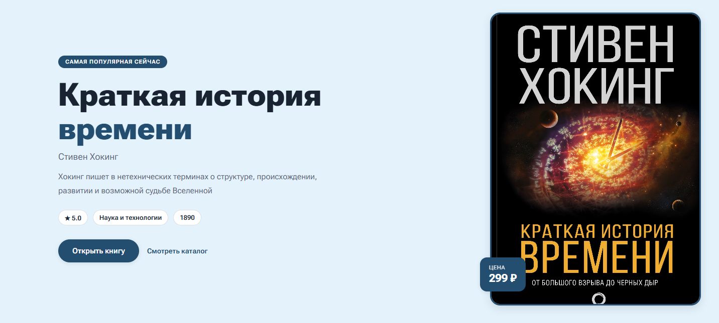
Рисунок 9.1 – Главная страница «Буксбери»
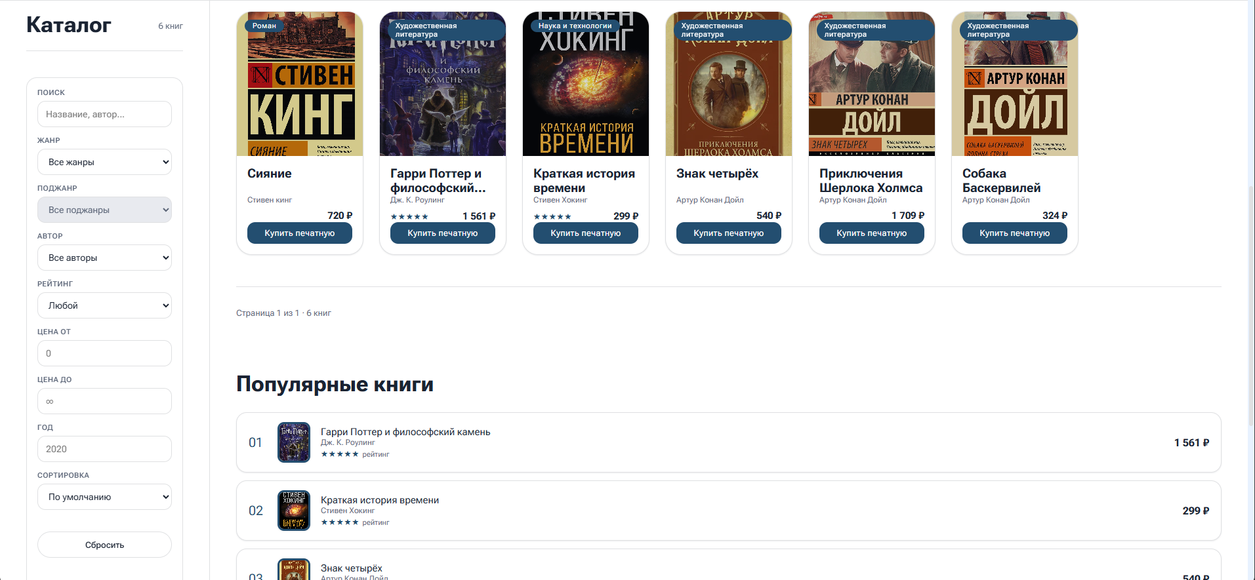
Рисунок 9.2 – Главная страница «Буксбери»
Чтобы у пользователя была возможность воспользовался функционалом необходимо зарегистрировать аккаунт модальное окно с регистрацией изображено на рисунке 9.3.
Рисунок 9.3 – Модальное окно с регистрацией
Если вы вышли из аккаунта можно заново войти в аккаунт на рисунке 9.4 изображено модальное окно с входом.
Рисунок 9.4 – Модальное окно с входом в аккаунт
Первым действием, которое пользователь может выполнить после входа в личный аккаунт, является приобретение электронной книги. Для этого пользователь выбирает интересующее издание и добавляет его в корзину, что наглядно продемонстрировано на рисунке 9.5. После добавления книги в корзину пользователь переходит к просмотру содержимого корзины, окно которой представлено на рисунке 9.6. В данном интерфейсе отображается список выбранных книг, их стоимость и общая сумма к оплате.

Рисунок 9.5 – Индикация после добавления в корзину

Рисунок 9.6 – Корзина после добавления в корзину
На следующем этапе пользователь нажимает кнопку «Купить», после чего система переходит к оформлению и оплате заказа, что изображено на рисунке 9.7. После успешного завершения платежа пользователь получает уведомление о подтверждении покупки, которое отображается на экране, как показано на рисунке 9.8. Данное уведомление информирует пользователя о том, что книга успешно приобретена и доступна для скачивания или просмотра в соответствующем разделе личного кабинета.
Рисунок 9.7 – Модальное окно с оплатой
Рисунок 9.8 – Уведомление после оплаты
Для того чтобы прочитать книгу в электронном формате, пользователю необходимо оформить действующую подписку. Соответствующий интерфейс выбора и оформления подписки представлен на рисунке 10.9. В случае отсутствия активной подписки в интерфейсе отображается соответствующее информационное сообщение «Оформите подписку для чтения», а также надпись «Аудио по подписке», что наглядно показано на рисунке 9.10.
Рисунок 9.9 – Покупка подписки
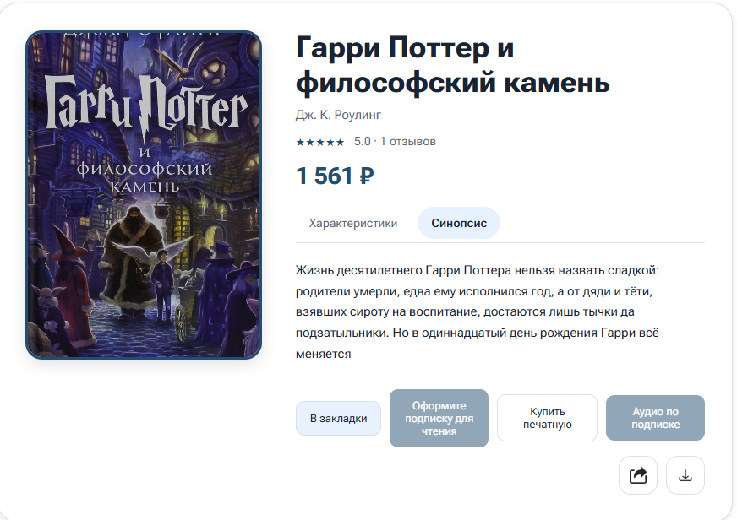
Рисунок 9.10 – Индикация при не купленной подписке
На рисунке 9.11 изображена страница с уже приобретённой и активированной подпиской, доступными к чтению и прослушиванию книгами, а также указанием срока действия подписного доступа. После оформления подписки пользователь получает возможность полноценного чтения электронных изданий и прослушивания аудио‑контента в пределах условий, установленных подписной моделью.
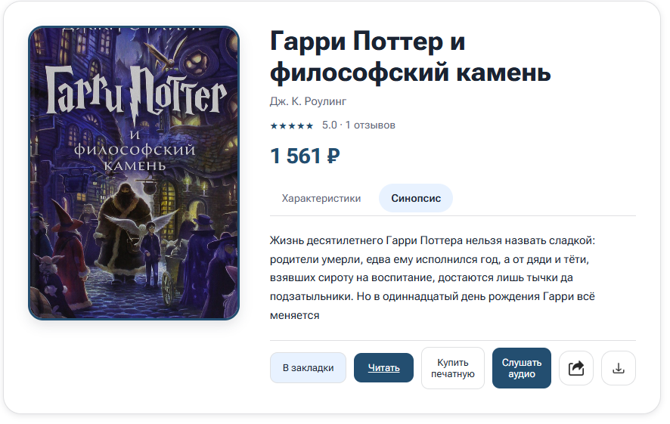
Рисунок 9.11 – Кнопка «начать чтение» при купленной книге
После успешной покупки подписки пользователь получает соответствующие права доступа к электронным и аудио‑материалам и может начать чтение или прослушивание книги. Процесс перехода к чтению и воспроизведению аудиоконтента продемонстрирован на рисунках 9.12 и 9.13. На данных изображениях показаны интерфейс просмотра электронной книги и плеер для прослушивания аудиоверсии, с помощью которых пользователь может управлять текущим материалом (переходить по страницам, регулировать скорость воспроизведения, ставить на паузу и т.п.) в пределах условий действующей подписки.
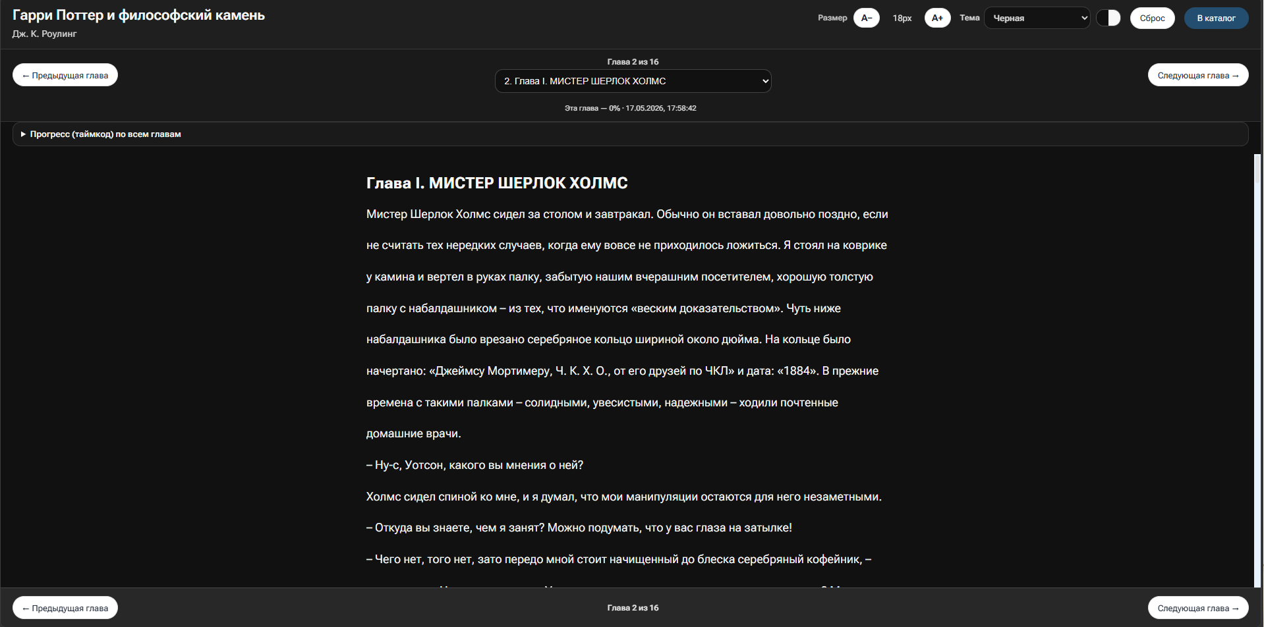
Рисунок 9.12 – Страница с чтением
Рисунок 9.13 – Страница с аудиокнигой
Пользователь имеет возможность оставлять отзывы на книги, приобретённые им в рамках системы. После покупки издания в соответствующем разделе книги становится доступна форма для добавления отзыва, позволяющая оценить произведение и поделиться впечатлениями. Возможность добавления отзыва наглядно представлена на рисунке 9.14, где отображён интерфейс ввода текста отзыва и элементы управления (например, звёздный рейтинг или кнопка сохранения), а также уже опубликованные отзывы других пользователей, если они имеются.
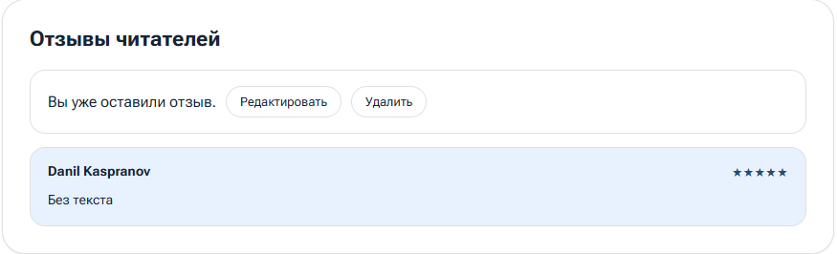
Рисунок 9.14 – Компонент с возможностью оставить отзыв
Кроме того, пользователь может добавлять книги в закладки для удобного продолжения чтения или последующего возврата к выбранному произведению. Соответствующая функция реализована в интерфейсе карточки книги или при чтении издания и позволяет сохранить текущую позицию или само произведение в отдельный список «Избранное» или «Закладки». Возможность добавления книги в закладки наглядно продемонстрирована на рисунке 9.15, где отображены элементы интерфейса, предназначенные для управления закладками (например, кнопка «Добавить в закладки» и список сохранённых книг).
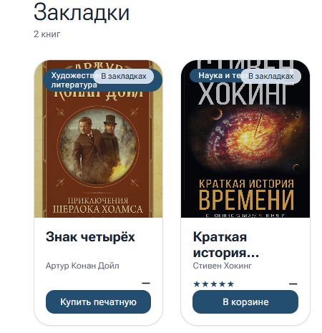
Рисунок 9.15 – Окно с закладками
Если пользователем является модератор, то в выпадающем меню дополнительно отображается кнопка «Модерация». При нажатии на эту кнопку открывается специальный интерфейс, предназначенный для выполнения модерационных функций. Окно модератора, содержащее необходимые инструменты и элементы управления, наглядно показано на рисунке 9.16.
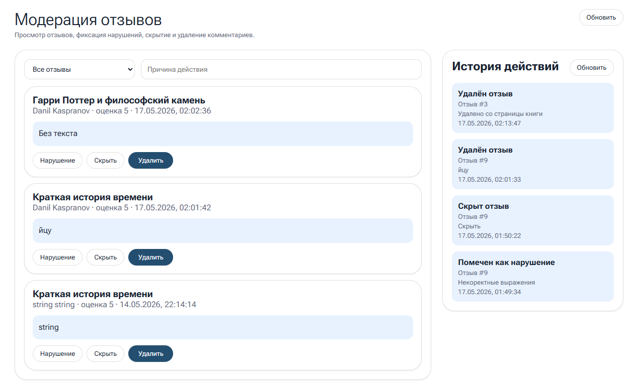
Рисунок 9.16 – Окно модератора
Если пользователем является модератор, то при входе в аккаунт автоматически открывается окно администратора, предназначенное для выполнения административных и модерационных функций. Интерфейс данного окна предоставляет доступ к инструментам управления контентом, просмотра статистики, настройки прав доступа и другим служебным операциям. Окно администратора наглядно изображено на рисунках 9.17–9.22, где последовательно показаны основные разделы и элементы управления, доступные модератору после авторизации в системе.
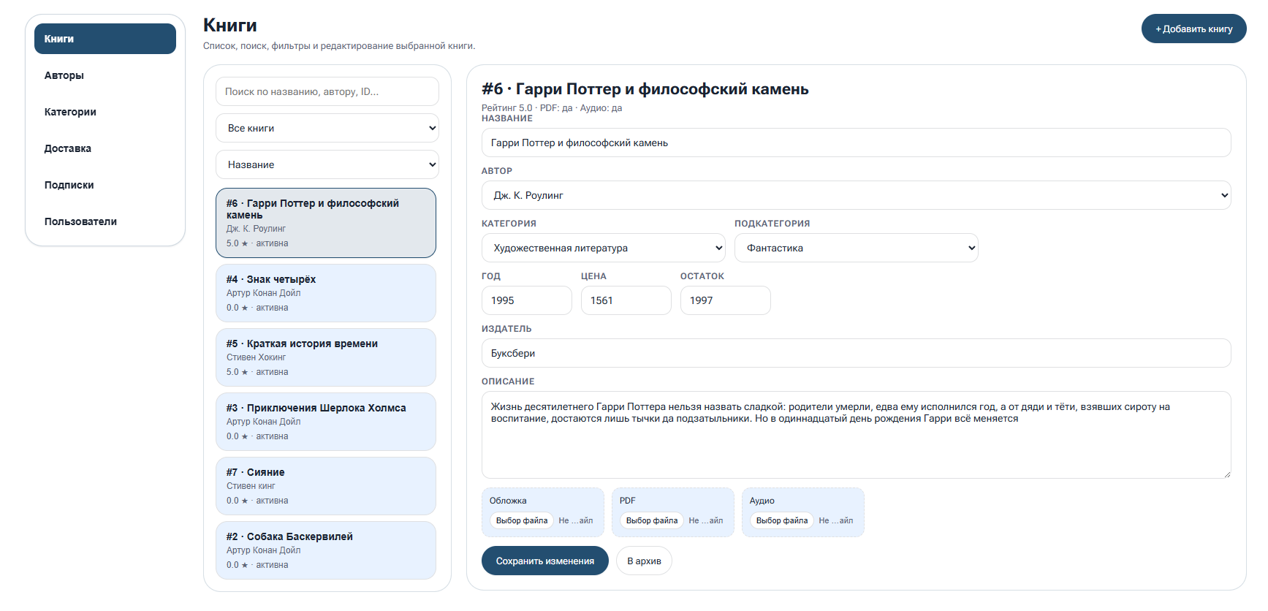
Рисунок 9.17 – Окно администратора вкладка «Книги»
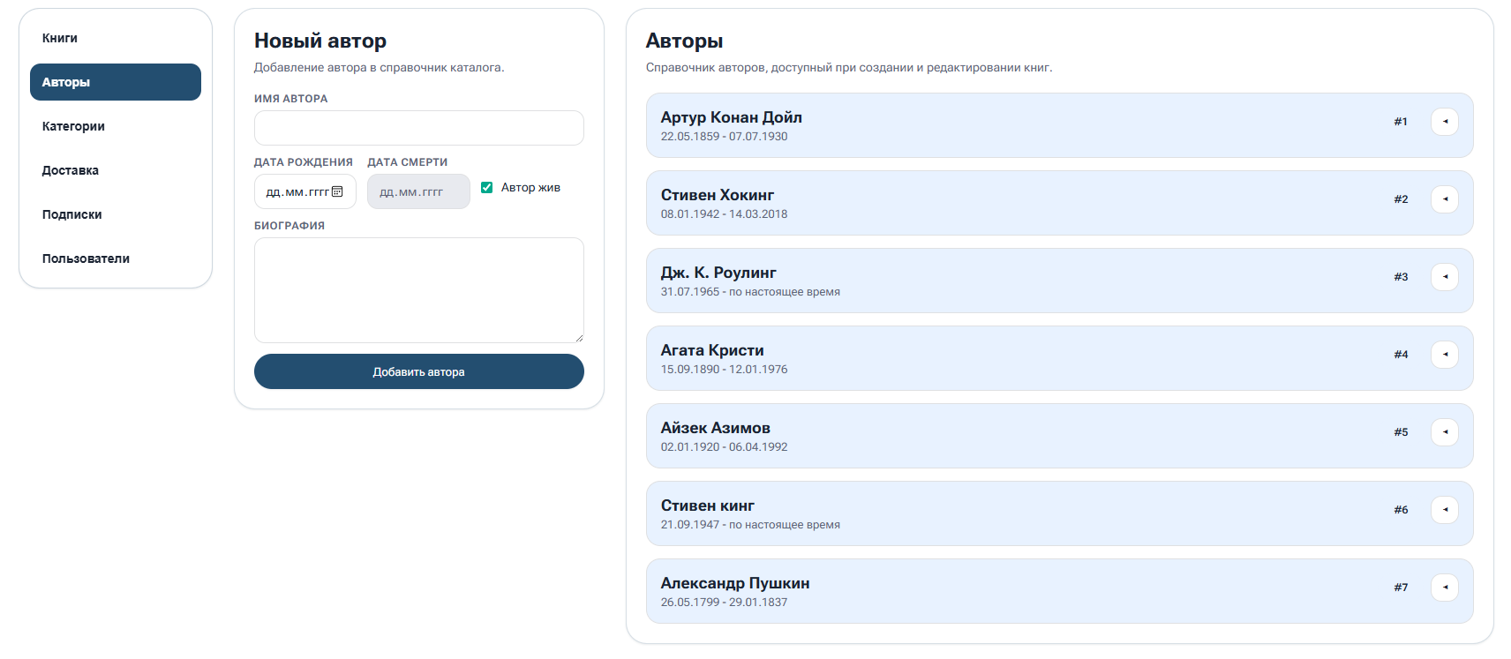
Рисунок 9.18 – Окно администратора вкладка «Авторы»
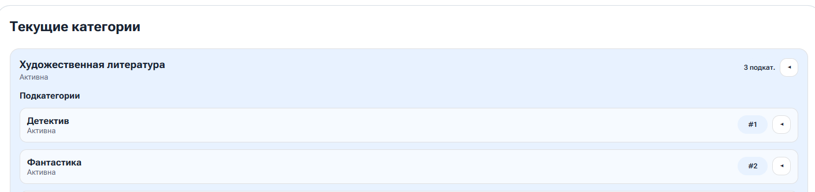
Рисунок 9.19 – Окно администратора вкладка «Категории»
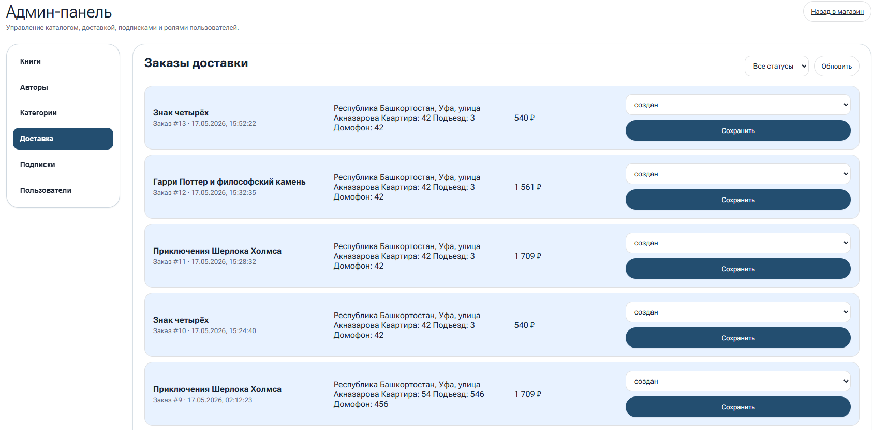
Рисунок 9.20 – Окно администратора вкладка «Доставка»
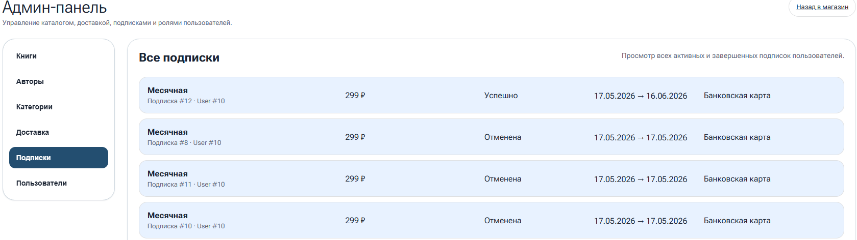
Рисунок 9.21 – Окно администратора вкладка «Подписки»
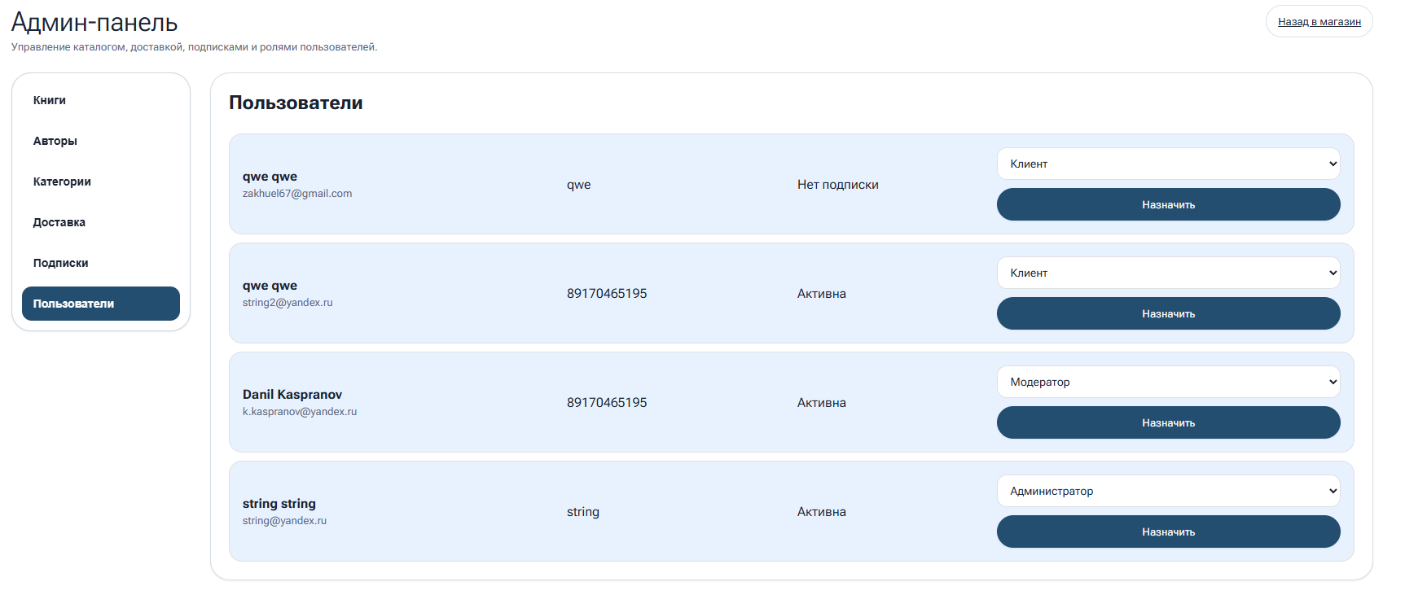
Рисунок 9.22 – Окно администратора вкладка «Пользователи»
ЗАКЛЮЧЕНИЕ
В результате прохождения производственной (преддипломной) практики были успешно решены задачи, предусмотренные программой практики, а также приобретены практические навыки в области проектирования баз данных, разработки программного обеспечения и создания веб-интерфейсов.
Целью практики являлось совершенствование профессиональных компетенций в сфере информационных технологий, что было достигнуто в ходе работы в Управлении Федеральной налоговой службы России по городу Уфа (УФНС).
В ходе практики были выполнены поставленные задачи:
- проектирование и создание реляционной структуры базы данных;
- выполнение запросов по обработке данных на языке SQL, включая оптимизацию выборок;
- разработка программного обеспечения для автоматизации внутренних процессов;
- создание клиентской части информационной системы с использованием библиотеки React.Js.
В результате проведённой работы была спроектирована и реализована оптимальная структура базы данных, обеспечивающая целостность и непротиворечивость хранимой информации. Разработанное программное обеспечение и сайты на React JS продемонстрировали высокую производительность и удобство интерфейса для конечного пользователя. SQL-запросы были оптимизированы для ускорения обработки данных при больших объёмах информации. Все разработанные модули прошли тестирование на стабильность работы в штатных режимах, что подтверждает их готовность к использованию в инфраструктуре УФНС.
СПИСОК ИСПОЛЬЗОВАННЫХ ИСТОЧНИКОВ
- ГОСТ 19.701–90. Единая система программной документации. Схемы алгоритмов, программ, данных и систем. Обозначения условные и правила выполнения: национальный стандарт Российской Федерации: дата введения 1992–01–01 – URL: https://files.stroyinf.ru/Index2/1/4294848/4294848992.htm (дата обращения: 10.05.2026). – Текст: электронный.
- ГОСТ Р 7.0.100–2018. Система стандартов по информации, библиотечному и издательскому делу. Библиографическая запись. Библиографическое описание. Общие требования и правила составления: национальный стандарт Российской Федерации: дата введения 2019–07–01 – URL: https://files.stroyinf.ru/Index2/1/4293733/4293733055.htm (дата обращения: 10.05.2026). – Текст: электронный.
- ГОСТ Р 59793–2021. Информационные технологии. Системная и программная инженерия. Системы и программное обеспечение. Требования к документированию: национальный стандарт Российской Федерации: дата введения 2022–01–01 – URL: https://docs.cntd.ru/document/1200180814 (дата обращения: 10.05.2026). – Текст: электронный.
4 React – JavaScript-библиотека для создания пользовательских интерфейсов [Электронный ресурс] : официальная документация / Meta Platforms, Inc. – Режим доступа: https://react.dev/, свободный. – Загл. с экрана. – Яз. рус., англ. (дата обращения: 17.05.2026). – Текст : электронный.
5 Использование хуков в React [Электронный ресурс] : руководство / React Documentation Authors. – Режим доступа: https://react.dev/reference/react/hooks , свободный. – Загл. с экрана. – Яз. англ. (дата обращения: 17.05.2026). – Текст : электронный.
6 Создание компонентов в React [Электронный ресурс] : официальное руководство / React Docs. – Режим доступа: https://react.dev/learn/your-first-component , свободный. – Загл. с экрана. – Яз. рус., англ. (дата обращения: 17.05.2026). – Текст : электронный.
7 Обработка событий в React [Электронный ресурс] : руководство / React Documentation. – Режим доступа: https://react.dev/learn/responding-to-events , свободный. – Загл. с экрана. – Яз. англ. (дата обращения: 17.05.2026). – Текст : электронный.
8 Условный рендеринг в React [Электронный ресурс] : официальная документация / React Docs. – Режим доступа: https://react.dev/learn/conditional-rendering , свободный. – Загл. с экрана. – Яз. рус., англ. (дата обращения: 17.05.2026). – Текст : электронный.
9 Маршрутизация в React: React Router v6 [Электронный ресурс] : официальная документация / Remix Software, Inc. – Режим доступа: https://reactrouter.com/en/main, свободный. – Загл. с экрана. – Яз. англ. (дата обращения: 17.05.2026). – Текст : электронный.
10 Material UI – библиотека компонентов для React [Электронный ресурс] : официальная документация / MUI Team. – Режим доступа: https://mui.com/material-ui/ , свободный. – Загл. с экрана. – Яз. рус., англ. (дата обращения: 17.05.2026). – Текст : электронный.
11 Компонент Snackbar в Material UI [Электронный ресурс] : документация / MUI System. – Режим доступа: https://mui.com/material-ui/react-snackbar/ , свободный. – Загл. с экрана. – Яз. англ. (дата обращения: 17.05.2026). – Текст : электронный.
12 Sonner – библиотека для toast-уведомлений в React [Электронный ресурс] : официальная документация / Emil Kowalski. – Режим доступа: https://sonner.emilkowal.ski/ , свободный. – Загл. с экрана. – Яз. англ. (дата обращения: 17.05.2026). – Текст : электронный.
13 Современный JavaScript для разработчиков [Электронный ресурс] : учебный ресурс / Илья Кантор. – Режим доступа: https://learn.javascript.ru/ , свободный. – Загл. с экрана. – Яз. рус. (дата обращения: 17.05.2026). – Текст : электронный.
14 TypeScript: документация [Электронный ресурс] / Microsoft Corporation. – Режим доступа: https://www.typescriptlang.org/ru/ , свободный. – Загл. с экрана. – Яз. рус., англ. (дата обращения: 17.05.2026). – Текст : электронный.
15 Стилизация в React: CSS Modules [Электронный ресурс] / React Docs. – Режим доступа: https://react.dev/learn/css-modules, свободный. – Загл. с экрана. – Яз. англ. (дата обращения: 17.05.2026). – Текст : электронный.
16 Работа с формами в React [Электронный ресурс] : руководство / React Documentation. – Режим доступа https://react.dev/learn/react-forms, свободный. – Загл. с экрана. – Яз. англ. (дата обращения: 17.05.2026). – Текст : электронный.
17 Управление состоянием в React: useContext и useReducer [Электронный ресурс] / React Docs. – Режим доступа: https://react.dev/learn/scaling-up-with-reducer-and-context , свободный. – Загл. с экрана. – Яз. англ. (дата обращения: 17.05.2026). – Текст : электронный.
18 Порталы в React [Электронный ресурс] : официальная документация / React Docs. – Режим доступа: https://react.dev/reference/react-dom/createPortal, свободный. – Загл. с экрана. – Яз. англ. (дата обращения: 17.05.2026). – Текст : электронный.
19 Swiper – современная библиотека для слайдеров [Электронный ресурс] : официальная документация / iDangerous. – Режим доступа: https://swiperjs.com/, свободный. – Загл. с экрана. – Яз. англ. (дата обращения: 17.05.2026). – Текст : электронный.
20 Сборка проектов на React с помощью Vite [Электронный ресурс] : официальная документация / Vite Team. – Режим доступа:https://vitejs.dev/, свободный. – Загл. с экрана. – Яз. англ. (дата обращения: 17.05.2026). – Текст : электронный.
21 Адаптивный веб-дизайн и медиазапросы [Электронный ресурс] : руководство / MDN Web Docs. – Режим доступа: https://developer.mozilla.org/ru/docs/Learn/CSS/CSS_layout/Responsive_Design, свободный. – Загл. с экрана. – Яз. рус. (дата обращения: 17.05.2026). – Текст : электронный.

